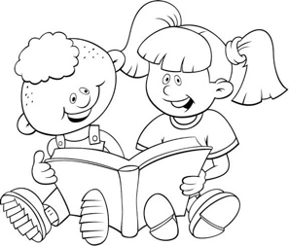 **Individuālo iemaņu attīstīšanai nepieciešamie materiāli, sākot**

**mācības 1. klasē :**

* 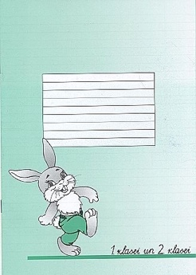**Penālis**-**tajā ir jābūt:**
* **Parastie zīmuļi (3 gb., vēlams trīsšķautņu)**
* **Pildspalva**(zila)
* 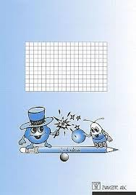**Dzēšgumija**
* **Zīmuļa asināmais (ar tvertnīti)**
* **Lineāls 15 -20 cm**
* **Līmes zīmulis**
* **Šķēres( ar apaļiem galiem)**
* **Krāsainie zīmuļi**
* **Līniju burtnīcas(1.-2.klasei)-3 gb.**
* **Rūtiņu burtnīcas(parastās)- 3 gb.**
* **Vāciņi burtnīcām**

**Mājturība un tehnoloģijas**

* **PVA līme, līmes zīmulītis,**
* **Līmes ota**
* **Aplikāciju papīrs (A4 formāta)-1 gb.**
* **Krāsainais kartons (A4 formāta)-1 gb.**
* **Plastilīns “Jovi”( mīkstais), paliktnis**
* **Akvareļu papīrs A 3 un A4 formāta**
* **Vaska drāna(60x70)**
* **Švamme(trauku mazgājamā) vai lupatiņa**

**Vizuālā māksla**

* **Guašu krāsas (kompl.ar 12 krāsām)**
* **Ūdenskrāsas jeb akvareļu krāsas**
* **Otas(3-5 izmēri), obligāti lielā ota**
* **Vaska krītiņi,**
* **Eļļas krītiņi(oil pastels 25 krāsas)**
* **Akvareļu papīrs A 3 un A4 formāta**
* **Paliktnis krāsu jaukšanai(palete)**
* **Ūdens trauks**
* **Flomāsteri ( vēlams abpusējie; flomāsters raksta no abiem galiem)**